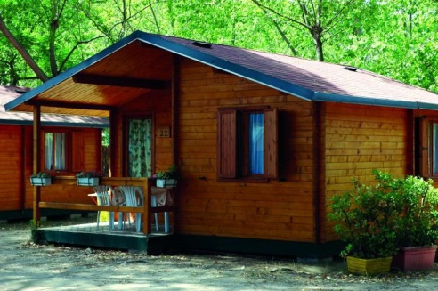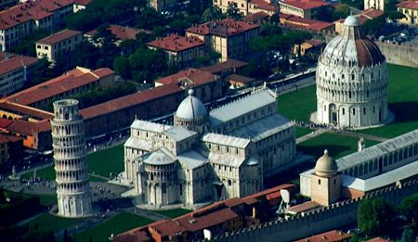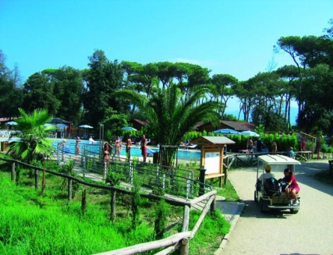
Termín: 29. 6. - 8. 7. 2012 Kde: Itálie, Toskánsko, Viareggio, nedaleko Pisy, kemp Paradiso. Ubytování: V 5-ti místných dřevěných srubech, vybavených lednicí a sporákem, s vlastním sociálním zařízením. http://www.dumcestovani.cz/detail-zajezdu/28089889:villaggio- camping-paradiso-viareggio-italie.html#informace
Stravování: Vlastní vaření, nebo v místních restauracích.
Program: koupání, relax, průzkum a poznání Toskánska a některých cílů během cesty. Na programu Pisa, Florencie, San Gimignano, Livorno. Cestou Benátky, pokud to bude technicky možné. Někde se zastavíme i cestou domů.
Doprava: autobusem, který bude k dispozici po celou dobu pobytu
Kdo: Akce je určena zejména pro členy oddílu, jejich rodinné příslušníky a přátele oddílu. Pro doplnění kapacity i pro další zájemce, kterým náš styl a program není cizí.
Za kolik: Členové oddílu 5 000,- Kč, ostatní 5 500,- Kč. V ceně je ubytování, veškerá autobusová doprava, akční tričko.
Přihlášky a dotazy: U Martina Hřebíka hrebik.martin@seznam.cz tel: 728 857 457
Přihlášky ke stažení i na: www.tompacov.cz
Prosím o co nejrychlejší reakci, termín přihlášek do 15. 1. 2012, kdo dřív přijde... či zavolá...
Zálohu 2000,- budeme vybírat do 31.1.2012

